Bezirksamt Lichtenberg von Berlin
Gesundheitsamt
Kinder- und Jugendgesundheitsdienst

Bezirksamt Lichtenberg von Berlin, 10360 Berlin

Frau Dr. von Saurma-Jeltsch
@lichtenberg.berlin.de
Info.KJGD@lichtenberg.berlin.de
Alfred-Kowalke-Str. 24, 10315 Berlin

August 2026

Sehr geehrte Eltern,

Sie haben nun Ihr Kind zur Einschulung ab dem Schuljahr 2027/28 angemeldet.
Es beginnt jetzt ein neuer, spannender Abschnitt für das Kind und die gesamte Familie.
Eine Voraussetzung für die Einschulung ist die Einschulungsuntersuchung nach dem Berliner Schulgesetz (Schul G Berlin § 55a).
Der Kinder- und Jugendgesundheitsdienst (KJGD) führt diese Untersuchung im Gesundheitsamt Lichtenberg, Alfred-Kowalke-Str. 24, 10315 Berlin, ab Oktober 2026 bis voraussichtlich Juni 2027 durch.
Wir bitten Sie, einen Termin für die Einschulungsuntersuchung online über das Serviceportal berlin.de unter folgender Adresse zu buchen:
https://service.berlin.de/dienstleistung/324254/
Die Termine sind ab 02.11.26 buchbar!

Folgende Kinder werden eingeladen und buchen NICHT online :
-Kinder mit Rückstellungsantrag
- Kinder mit sonderpädagogischem Förderbedarf
- Kinder aus Geflüchteten-Unterkünften
Sie bekommen eine Einladung mit Termin.

Bitte geben Sie deshalb Ihre Telefon-Nummer und/oder Mail-Adresse auf dem Schul-Anmeldebogen an.

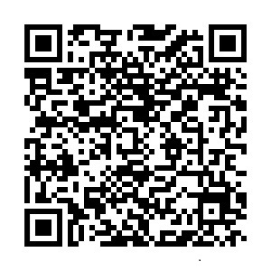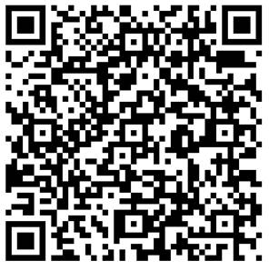

Folgende Unterlagen bringen Sie bitte zur Einschulungsuntersuchung Ihres Kindes mit:
-Elternfragebogen – rechter QR-Code
-Gelbes Vorsorgeheft und Impfpass
-Ergebnis der Sprachstandanalyse
- Medizinische Befunde und Unterlagen sofern vorhanden
-Vollmacht des Sorgeberechtigten, der zur ESU nicht begleitet –linker QR Code

Wir bitten Sie pünktlich zum Termin zu erscheinen.

Wir wünschen Ihnen eine gesunde Zeit und freuen uns, Sie bei der Einschulungsuntersuchung im Gesundheitsamt demnächst mit Ihrem Kind begrüßen zu können.

Mit freundlichen Grüßen
Im Auftrag
Dr. Petra von Saurma-Jeltsch
Fachärztin für Kinderheilkunde und Jugendmedizin

